Управление образования Администрации города Новочеркасска
муниципальное бюджетное учреждение дополнительного образования
«Дом творчества»

Мастер-класс для родителей и детей
по изготовлению куклы «Донская казачка»

Подготовила: Цилюрик Н.И.
педагог дополнительного образования
МБУ ДО ДТ

г. Новочеркасск,
Мастер – класс: «Кукла «Донская казачка».
Здравствуйте уважаемые коллеги. Меня зовут Наталья Ивановна, я работаю в Доме творчества.
Я предлагаю вам принять участи в нашем мастер классе «Кукла «Донская казачка» немного отдохнуть, погрузится в детские воспоминания и изготовить куклу своими руками.
Кукла входит в нашу жизнь с самого раннего детства и остается там навсегда. Детство заканчивается, а любимая кукла хранится в сундучке. Это трогательная частичка нашего детства, нашей семьи, нашей малой Родины.
Кукла в жизни ребенка играет большую роль, имеет воспитательное значение.
В программе, по которой я работаю один из разделов посвящен тряпичной кукле.
Слайд
Цель этой работы: Создание условий для передачи опыта по приобщению детей к культурным народным традициям через умение мастерить своими руками игровые куклы.
Задачи:
- воспитание уважения к культурным народным традициям, среди которых – и замечательные традиции наших предков – донских казаков;
- понятие об эффективных способах познания культурных традиций донских казаков через творческий процесс изготовления старинной детской игрушки тряпичной игровой куклы «Донская казачка»;
- развитие интереса детей к культурному наследию донского казачества; развитие желания и умения мастерить игровые тряпичные куклы своими руками.
Во время занятий я знакомлю детей с традициями и обычаями Донских казаков, с их бытом. Мои воспитанники шьют костюмы, платья для кукол. Шьют самих кукол, а потом играют с ним или дарят их своим друзьям и близким.
Слайд
Мастерились детские игрушки, в том числе и куклы, в те времена из подручного материала: из глины, из дерева, из веточек, из соломы и даже из початка кукурузы. Но самой распространенной в старину была именно обыкновенная тряпичная кукла. Мастерилась кукла либо из старенькой матушкиной завески (передника, фартука), или же из старой отцовской рубахи. Эта кукла хранила в себе тепло материнских рук, тепло родного дома и семейного очага.
Тряпичная кукла такая мягонькая, тепленькая, ласковая. Когда берешь в руки такую куколку на сердце становится тепло и радостно!
В давние-давние времена, до появления у нас на Дону первых постоянных казачьих поселений, Дон был уже много национальным, и каждый народ принес сюда на Дон свою культуру. В том числе и по изготовлению куклы.
Слайд
Ведь куклы, изначально выполняли различные роли: это были куклы – обереговые, обрядовые, а позднее и игровые. Кукла Масленичка выполняет две роли, она является и обереговой и обрядовой.
Обереговые: Куватка. Вепская. Пеленашка.
Зольная кукла — оберегала семейное благополучие и очаг;
Крупеничка – оберег на сытость и достаток;
Кубышка-травница – на очищение атмосферы и энергетики в доме; Пеленашка – оберег еще не родившегося ребенка;
Обрядовые: Желанница. Многоручка. Зольная. Неразлучники.
Игровые: На выхвалку. Девка –баба.
Считалось, что чем больше, кукол-тем больше счастья в семье.
При изготовлении кукол лица не прорисовывали, чтобы недобрые силы не смогли вселится в нее и навредить человеку.
Изготавливали кукол без использования ножниц и игл. Ткань не резали, а рвали, таких кукол так и называли рванки.
Скрепляли детали с помощью ниток красного или белого цвета, завязывая четное количество узелков. На каждый узелок говорили слова-пожелания: счастья, здоровья, удачи, любви, и т д.
И мы давайте с вами последуем традициям наших предков. Сегодняшнюю тему нашего мастер-класса я считаю очень важной и современной. Кукла «Донская казачка» – это частичка нашего родного донского края, где мы родились и живем. Она действительно трогает душу и так берет за сердце! Я научу вас мастерить обереговую куклу она принесет каждой из вас то, что вы пожелаете и будет оберегать вас.
Слайд
Для работы нам понадобится:
- Лоскут белой ткани 30х20см. для верхней части туловища куклы.
- Лоскут цветной ткани 25х15 см. для рук
- Лоскут цветной ткани 35х15 см. для юбки куклы.
- Лоскут однотонной яркой ткани для платка (или косынки) 25х25 см.
- Кружево широкое или полоска однотонной яркой ткани для завески (фартука, передника), ширина 7 см., длина 10 см.
- Красные нитки (катушка №10 или же шерстяная нить), белые нитки (катушка №30 или №40).
- Ватные диски 3 штучки или синтепон для наполнения куклы.
- Нитки вязальные для волос черного цвета.
- Лента атласная красного цвета 25см длина 1см ширина для банта.

Чтобы кукла не только оберегала, но и радовала, следует подбирать ткань, так чтобы она гармонично сочеталась между собой.
Технология изготовления тряпичной куклы «Донская казачка».
В основе куклы скрутка (закрутка) на основе столбика.
- Из длинной белой (светлой) ткани сворачиваем полоску так, чтобы не было видно краев ткани, заворачиваем их во внутрь, перегибаем ее. На расстоянии одной третьей длины обматываем ниткой, обозначая линию шеи. Вкладываем комочек синтепона в голову для придания объема.
- Края короткой полосы цветной ткани отвернуть на изнаночную сторону на 1 см, сворачиваем как туловище и по краям завязываем нитками формируем ладошки, в середину рук вкладываем комочек ватного диска для придания объема туловищу, затем вкладываем руки между полосок. Затем последовательно, крест-накрест перевязываем «руки» и «туловище».
- Переворачиваем куколку вниз головой и обматываем длинным цветным лоскутком ткани (лицевой стороной внутрь). Перевязываем туго на линии талии. Теперь выворачиваем юбку на лицевую сторону, расправляем и выравниваем складки.
- Привязываем ниткой завесу (фартук, передник) на линии талии.
- На голову куклы привязываем косу и покрываем голову платком, завязываем сзади на 2 узелка.
В процессе изготовления куклы можно использовать не только нить белого цвета, но и красную нить, она, как и вышивка, и бусы, и кружево или же тесьма, выполняют роль оберега. Низ завески (фартука, передника), подол юбки можно украсить вышивкой, тесьмой, кружевом. Дополнением к украшению куклы могут служить и бусы.
У вас получилась свая индивидуальная, красивая обереговая кукла «Донская казачка»
Пусть она будет радовать и оберегать вас.
Хорошего всем настроения.
Спасибо за внимание.
Список литературы
- Астапенко Г. Быт, обычаи, обрядыи праздники донских казаков17 – 20 веков. – Батайск, 2002.
- Аксенова М., Ананьева Е. Куклы мира. – М., 2007
- Дайн Г. Игрушечных дел мастера. – М., 1994
- Коноплева Н. Вторая жизнь вещей. – М., 1993
- Не от скуки – на все руки. – М., 1994
- Обряды и праздники на Дону: очерки, статьи, рекомендации. – Ростов-на-Дону, 1979.
- Рогачева Л. Куколки. Двенадцать историй для девочек, которые верят, что куклы живые. – Ростов-на-Дону, 2009
- Юрина Н. Игрушки. – М., 1999

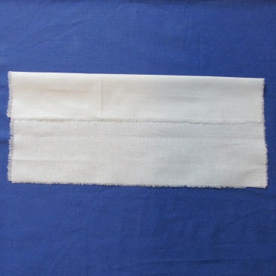 | 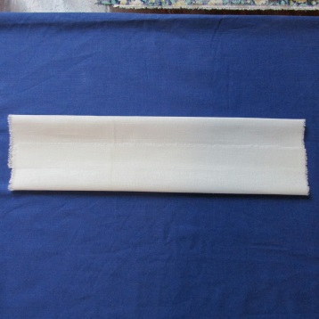 | 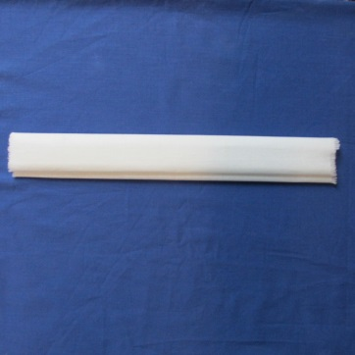 | 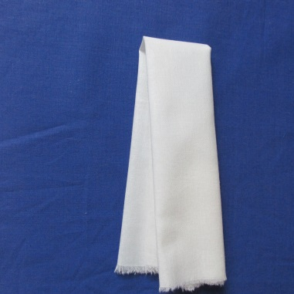
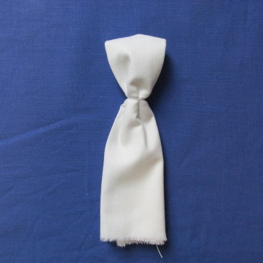 | 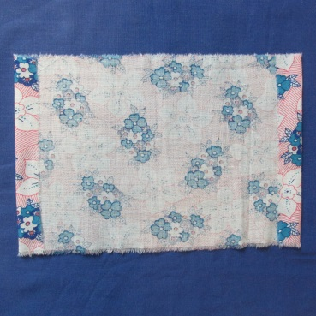 | 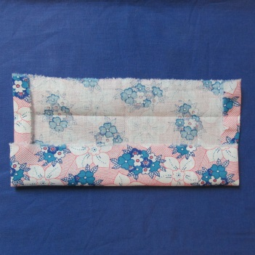 | 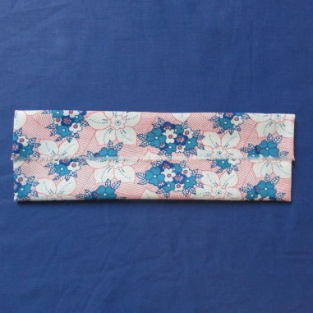
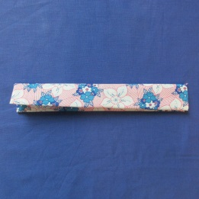 | 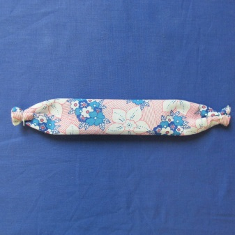 | 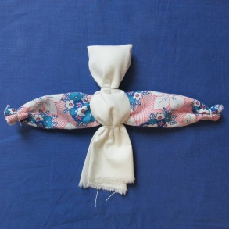 | 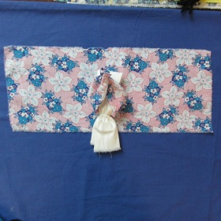
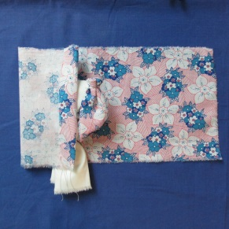 | 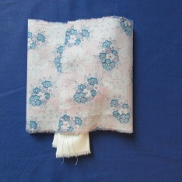 | 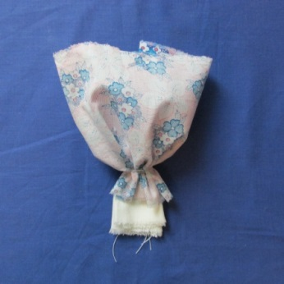 | 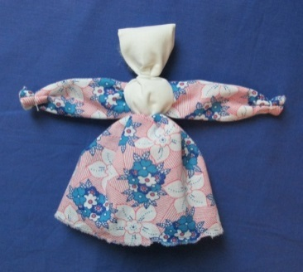
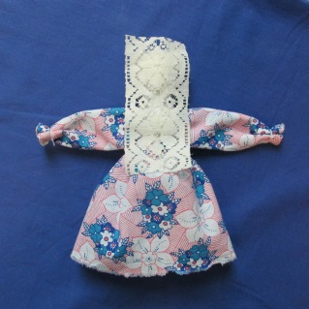 | 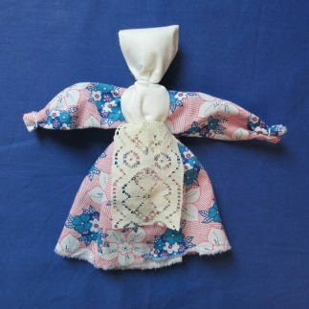 | 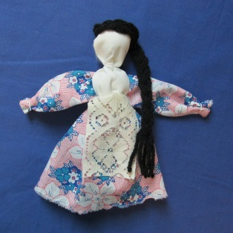 | 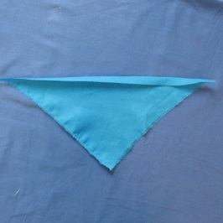
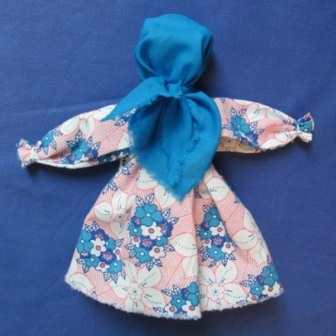 | 